Министерство науки и высшего образования Российской Федерации
Пензенский государственный университет
Кафедра вычислительная техника

ОТЧЕТ
по лабораторной работе №1
по дисциплине «Шаблоны проектирования программного обеспечения»

на тему «Паттерны поведения»

Выполнили студенты группы 22ВВП1
Хоссейни Нежад С.А.С.М.
Захаров А. С.
Амиров И. Р.
Приняли:
Слепцов Н. В.
Акифьев И. В.

Пенза 2026
Название
Паттерны поведения
Цель работы
Изучение паттернов поведения
Лабораторное задание
В приведенных вариантах заданий для каждой лабораторной работы для каждого варианта указан шаблон для реализации и проект, использующий этот шаблон.
При выполнении задания сделать следующее:
1. Проектирование - Создать средствами UML диаграмму классов реализуемой программы.
2. Реализация. Реализовать программу на С++.
3. Анализ результата.
А. Обосновать применение конкретного шаблона из возможных альтернатив.
Б. Показать возможность (либо нецелесообразность) применения для достижения целей проектирования этой же программы других шаблонов, либо совместного использования нескольких шаблонов.
В. Оценить возможности реализации задания без использования шаблонов. Приведите пример такой реализации в минимально приемлемом варианте. Попытайтесь сравнить эффективность реализации программы с шаблонами и без них для конкретного числа применяемых классов\объектов. То же самое сравнение приведите для увеличения количества классов\объектов, либо для существенных изменений в функционировании программы. Сделайте выводы.
4. Отчет должен содержать пояснения по всем пунктам задания
1.9. Команда
Необходимо применить паттерн «команда» в приложении, которое позволяет с помощью меню вывести в главное окно: треугольник, прямоугольник, эллипс, а также выбрать цвет и толщину линий этих объектов. Реализовать с помощью паттерна «команда» откат назад на три действия пользователя, то есть реализовать пункты меню «Отмена действия» и «Повтор действия», действие в данном случае - это операции по выводу графических объектов и изменение их цвета и толщины линий. Также реализовать возможность записи макрокоманды, которую затем можно вызвать специальным пунктом меню - «Макрокоманда». Для каждой команды перед реализацией спроектировать класс, который ее реализует.

Ход работы
1 Создали UML диаграмму классов:
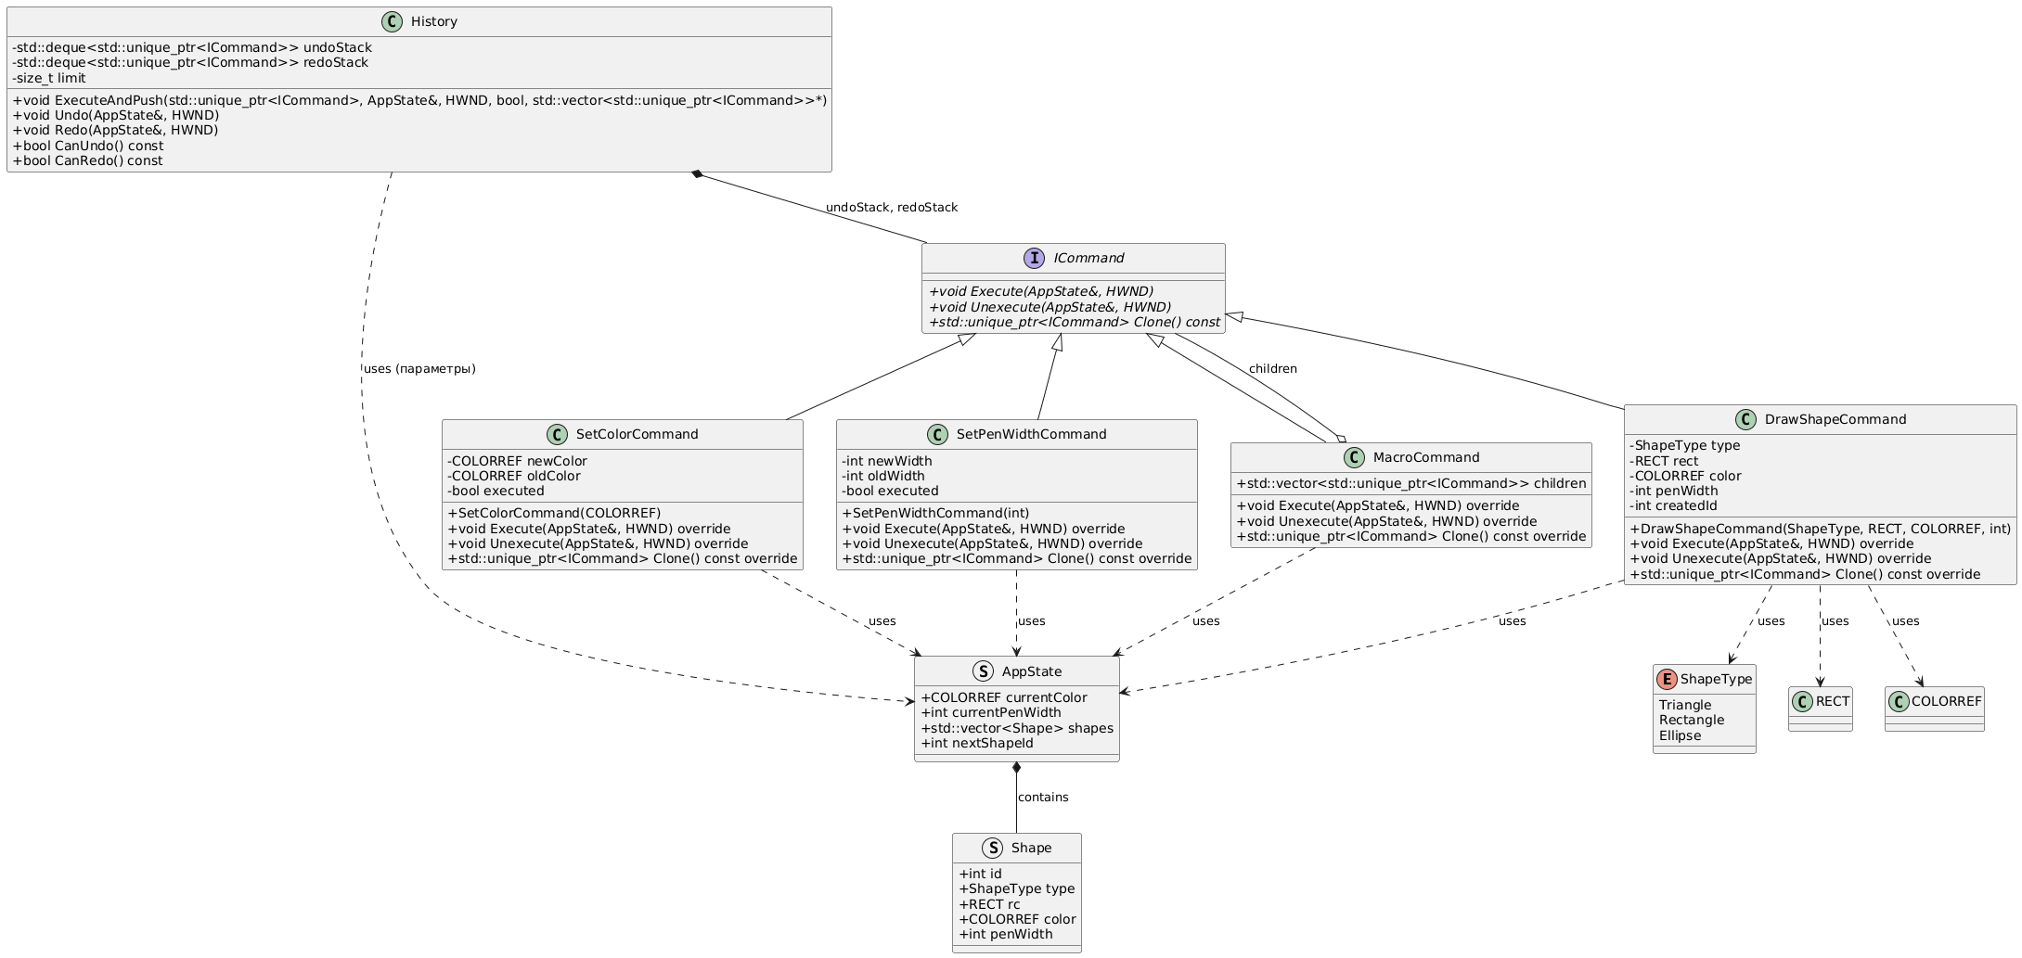2 Релиазовали программу на С++:
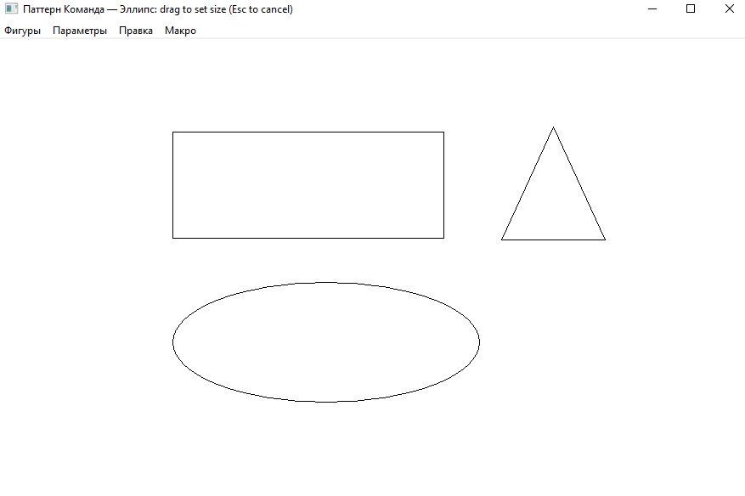
3 Анализ результатов

А. Обоснование применения паттерна Команда
В представленной программе паттерн Команда используется для инкапсуляции всех действий, изменяющих состояние приложения:
- добавление фигур (DrawShapeCommand),
- изменение цвета (SetColorCommand),
- изменение толщины пера (SetPenWidthCommand),
- макрокоманда (MacroCommand).
Основные цели, достигаемые этим паттерном:
- Отделение отправителя от исполнителя - оконная процедура не знает, как именно выполняется действие, она лишь вызывает Execute() у команды.
- Поддержка отмены/повтора - каждая команда хранит данные, необходимые для восстановления предыдущего состояния (oldColor, oldWidth, createdId).
- Макро-запись - благодаря единому интерфейсу ICommand можно собирать последовательность команд и воспроизводить её как единое действие.
- Клонирование команд - необходимо для сохранения макроса в g_macro_recorded и для помещения команды в redoStack при отмене.
Альтернативы и их ограничения:
- Стратегия (Strategy) - позволила бы выбирать алгоритм рисования, но не поддерживала бы отмену, историю и макросы без дополнительных механизмов.
- Посетитель (Visitor) - подошёл бы для обхода фигур при отрисовке, но не решал бы задачу управления действиями пользователя.
- Функторы / callback-функции - проще, но не позволяют хранить состояние для undo/redo и не дают единого интерфейса для клонирования.

Таким образом, Команда является наиболее естественным и полным решением для данного набора требований.

Б. Возможность применения других паттернов
В коде уже есть элементы нескольких паттернов.

1. Компановщик (Composite)
Реализован классом MacroCommand, который хранит вектор дочерних команд и выполняет их последовательно. Это классическое применение паттерна Composite к командам.

2. Прототип (Prototype)
Интерфейс Clone() - точная реализация паттерна Прототип. Каждая команда умеет создавать свою копию. Это необходимо для сохранения макроса (копирование при записи) и для помещения команды в redoStack после undo.

3. Хранитель (Memento)
В текущей реализации состояние для undo сохраняется внутри самой команды (oldColor, oldWidth, createdId). Альтернативно можно было бы вынести сохранение снимков состояния в отдельный объект Memento, который хранила бы история. Это упростило бы команды (они бы только изменяли состояние) и позволило бы реализовать множественный undo более универсально. Однако в данной программе объём сохраняемых данных невелик, и текущий подход проще.

4. Фабричный метод (Factory Method)
Создание команд происходит в WM_COMMAND и в WM_LBUTTONUP явно через std::make_unique. Введение фабрики позволило бы централизовать конструирование команд и упростить добавление новых типов команд (например, для других фигур).

5. Одиночка (Singleton)
Глобальные переменные g_state, g_history, g_macro_recorded фактически играют роль одиночек. Оформление их как Singleton (через статические методы) могло бы сделать код более структурированным.

6. Наблюдатель (Observer)
Обновление меню и заголовка окна после выполнения команды происходит вручную (UpdateMenu(), UpdateWindowTitlePending()). Использование паттерна Наблюдатель позволило бы автоматически оповещать подписчиков об изменении состояния (например, возможности Undo/Redo, режим записи). Это уменьшило бы связанность.
Совместное использование нескольких паттернов в данном проекте не только возможно, но уже реализовано:
Команда + Прототип + Компоновщик работают вместе, обеспечивая полный функционал. Добавление Наблюдателя и Фабричного метода было бы разумным улучшением.

В. Реализация без паттернов и сравнительный анализ

1. Вариант реализации без паттернов
Без паттерна Команда каждое действие пользователя непосредственно меняло бы состояние, а для undo/redo пришлось бы хранить обратные действия в виде отдельных обработчиков. Пример упрощённой структуры (псевдокод):
// Глобальные стеки для undo/redo
std::deque<std::function<void()>> undoStack;
std::deque<std::function<void()>> redoStack;
// Обработчик рисования
void OnLButtonUp(HWND hwnd, ...) {
// 1. Сохраняем текущее количество фигур
int prevCount = g_state.shapes.size();
// 2. Добавляем фигуру напрямую
Shape s = MakeShape(...);
g_state.shapes.push_back(s);
// 3. Формируем функцию отмены
auto undoFunc = [prevCount, id = s.id, &g_state]() {
g_state.shapes.erase(
std::remove_if(g_state.shapes.begin(), g_state.shapes.end(),
[id](const Shape& sh) { return sh.id == id; }),
g_state.shapes.end());
InvalidateRect(...);
};
undoStack.push_back(undoFunc);
redoStack.clear();
InvalidateRect(...);
}
// Обработчик изменения цвета
void OnColorPick(HWND hwnd) {
COLORREF old = g_state.currentColor;
COLORREF picked = ChooseColor(...);
if (picked != old) {
g_state.currentColor = picked;
undoStack.push_back([old, &g_state]() {
g_state.currentColor = old;
InvalidateRect(...);
});
redoStack.clear();
}
}
Недостатки такого подхода:
- Дублирование кода отмены в каждом обработчике.
- Отсутствие единого интерфейса - невозможно работать с командами полиморфно.
- Сложность реализации макросов - пришлось бы сохранять лямбды или создавать специальные структуры.
- Клонирование действий невозможно - нельзя повторно применить ту же команду в другом контексте.
- Сильная связанность - обработчики меню напрямую изменяют состояние.

2. Сравнение эффективности
Для небольшого числа типов команд (3-5):
- С паттернами: ~10 классов (каждая команда + история + макро), ~300-400 строк кода.
- Без паттернов: один файл с обработчиками, ~150-200 строк кода.
На первый взгляд, реализация с паттернами требует больше кода и классов. Однако она сразу даёт:
- готовую инфраструктуру для undo/redo,
- лёгкое добавление новой команды (достаточно унаследоваться от ICommand),
- автоматическую поддержку макросов,
- чистую архитектуру, где бизнес-логика отделена от UI.
При увеличении количества типов команд (например, до 20):
- Без паттернов: код разрастается линейно, каждый новый тип требует ручного добавления undo/redo, макросы практически невозможны. Обработчики становятся огромными, поддержка - крайне сложной.
- С паттернами: добавление новой команды сводится к созданию одного класса (~20 строк) и вызову ExecuteAndPush. Инфраструктура не меняется. Масштабирование происходит с минимальными затратами.
Существенные изменения функциональности (например, ввод групповых операций, поддержка работы с выделенными объектами):
- Без паттернов потребуется переписывать всю логику undo/redo, добавлять механизмы для сложных откатов.
- С паттернами достаточно добавить новую команду, которая может содержать внутри себя несколько подкоманд (макрос).

3. Выводы
Паттерн Команда даёт выигрыш в долгосрочной перспективе:
- Гибкость - возможность легко добавлять новые операции без изменения существующего кода.
- Управляемость - централизованная история, отмена, повтор, макросы.
- Слабая связанность - UI не зависит от конкретных реализаций действий.
- Масштабируемость - при росте числа команд сложность поддержки растёт линейно (в отличие от квадратичной или экспоненциальной в императивном подходе).
Несмотря на первоначальные затраты на проектирование и увеличение числа классов, в проектах с ожидаемым развитием использование паттерна Команда является экономически оправданным. В данном конкретном примере, даже при текущем небольшом наборе команд, преимущества в виде готового макро-рекордера и чистого undo/redo уже перевешивают затраты на создание отдельных классов команд.

Вывод
Изучили паттерн поведения “Команда”

